## Web前端 刘赵耀的项目总结

## 一.公司智慧农业物联网管理平台的研发[1]

参与智慧农业物联网管理平台的部分功能研发，制作大数据平台，对登录，以及子目录相应的页面进行整理优化升级，对相应功能进行测试

1.登录界面的修改 （页面已完成，数据还需对接）

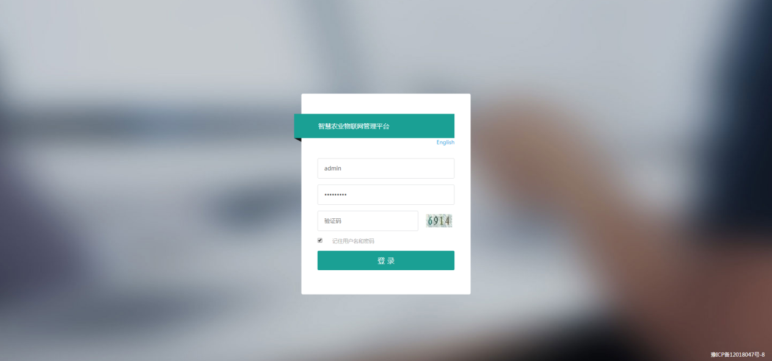

改为 交互式登录 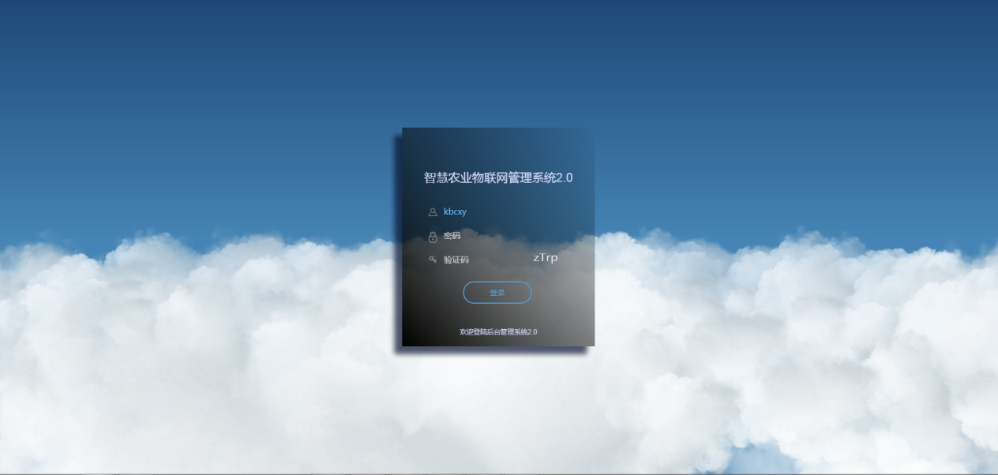

前端页面部分已经实现 测试地址<http://www.520100.xyz/okqadmin/>

还需与后台数据对接

## 2.添加大数据平台

页面已完成，数据还需对接

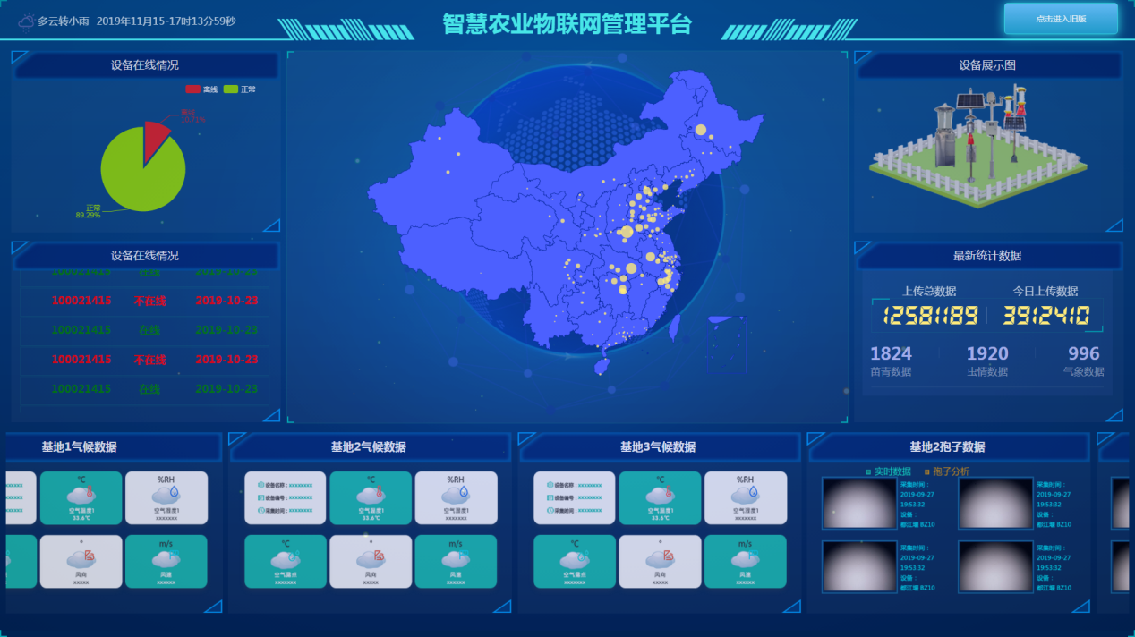

前端页面已经完成 还需配合后台完成 数据对接

测试地址<http://www.520100.xyz/okqadmin/homepage/index.html>

## 3.对智能物联网管理平台的页面升级和优化

（正在进行）

[2]

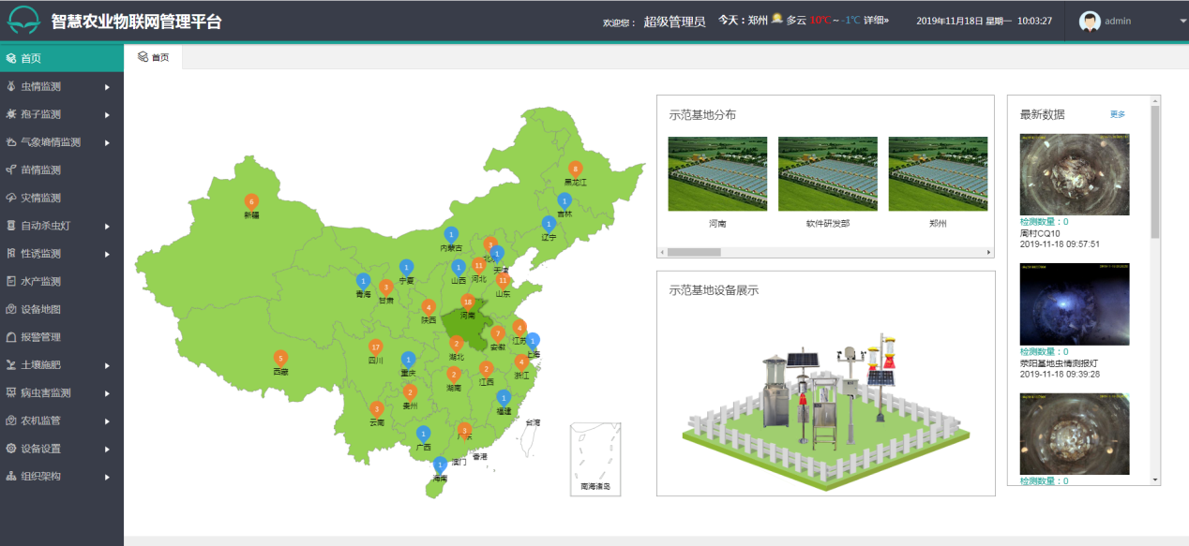

改为[3]

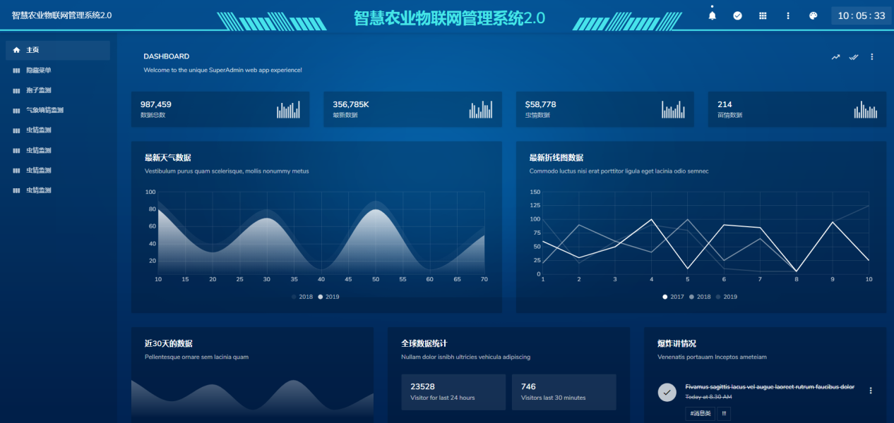

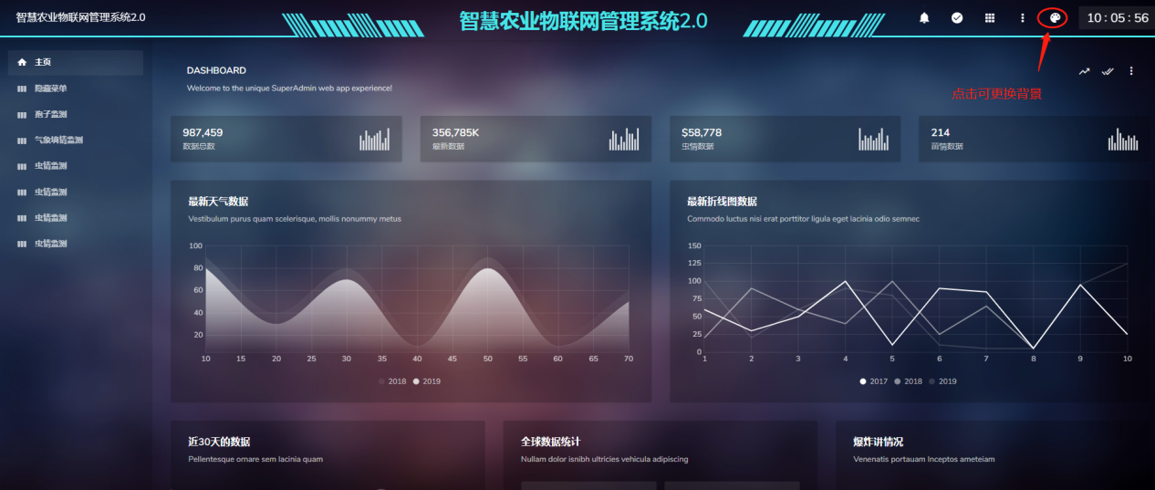

点击红色标注部分 可更换主题背景 满足更多人的审美要求

测试地址<http://www.520100.xyz/okqadmin/home-admin/index.html>

4第四部分是对具体的二级目录相关项目进行页面制作

（正在进行）[4]

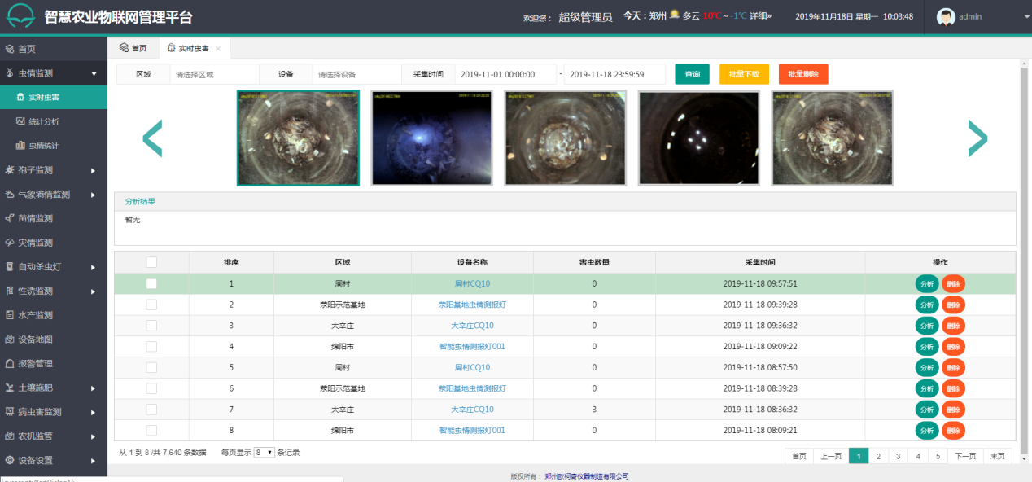

此部分包含 虫情监测、孢子监测、气象监测 、苗情监测、灾情监测、自动杀虫灯、性诱监测、水产监测、设备地图、报警管理、土壤施肥、病虫害监测、农业监管、设备设置、组织架构 共15个分功能 ，每个分功能所展示的页面有各部相同 ，有难有易

1.其中 虫情监测，孢子监测，涉及到数据的双向绑定 会比较麻烦 估计会需一周时间来完成

2.气象监测 分为 4个子目录 展示的效果 牵涉到单选和多线 对数据和展示的要求复杂 预计此功能需要一周来完成

3.苗情监测 是对收集来的图片 进行展示 其中 点击放大 关闭 对时间段的选择功能 对页面要求不复杂 此功能 预计一天内能完成

4.灾情监[5]测 需要调用 大华摄像头的插件 还需支持IE浏览器 预计此功能 3天内能完成

5.自动杀虫灯 分为3个子目录 对数据要求较高 此功能 预计一周能完成

6.性诱监测 分为3个子目录 展示的效果又不相同 预计需要一周来完成

7.水产监测 此功能页面不复杂 预计一天内完成

8.设备地图 此功能页面不复杂 预计一天内完成

9.报警管理 此功能页面不复杂 预计一天内完成

10.土壤施肥 此功能分为2个子目录 ，页面不复杂 预计一天内完成

11.对项目的 整体测试 BUG修复 预计需要一周来完成

1.
2.
3.
4.
5.